Olaf van Sliedregt

Bij JS vind ik het lastig om het op te zetten en een werkende applicatie te maken. De uitleg op slack vind ik moeilijk te begrijpen waardoor het voor mij al moeilijker is om eraan te beginnen.

**SLIDESHOW**

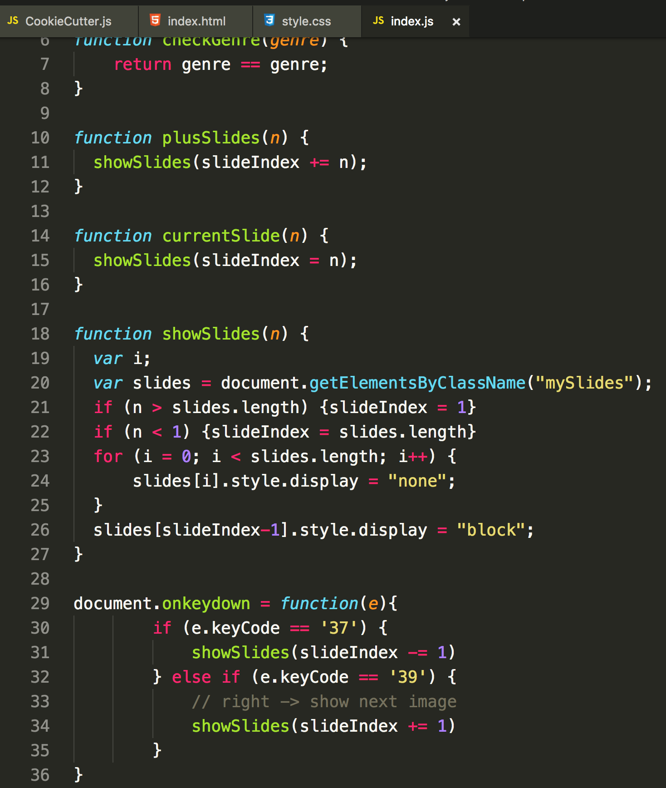

**COOKIECUTTER**

